МИНИСТЕРСТВО НАУКИ И ВЫСШЕГО ОБРАЗОВАНИЯ   
РОССИЙСКОЙ ФЕДЕРАЦИИ

ФЕДЕРАЛЬНОЕ ГОСУДАРСТВЕННОЕ БЮДЖЕТНОЕ ОБРАЗОВАТЕЛЬНОЕ УЧРЕЖДЕНИЕ ВЫСШЕГО ОБРАЗОВАНИЯ

**«БЕЛГОРОДСКИЙ ГОСУДАРСТВЕННЫЙ**

**ТЕХНОЛОГИЧЕСКИЙ УНИВЕРСИТЕТ им. В. Г. ШУХОВА»**

**(БГТУ им. В.Г. Шухова)**

Кафедра программного обеспечения вычислительной техники и автоматизированных систем

Лабораторная работа №6

по дисциплине: Теория цифровых автоматов

тема: «Синтез и анализ многовыходных комбинационных схем

в базисе И-ИЛИ-НЕ с учетом неопределенностей»

Выполнил: ст. группы ВТ-32

Воскобойников И. С.

Проверил: Рязанов Ю. Д,

Белгород 2020 г.

**Цель работы**: научиться строить эффективные по быстродействию и затратам оборудования многовыходные комбинационные схемы с учетом неопределенностей.

Задание

1. Составить таблицу истинности системы частично определенных булевых функций, которая состоит из трех функций f1(X), f2(X) и f3(X), где X = {x1, x2, x3, x4, x5}. Булева функция fi(X) для k-го варианта определена на тех наборах, на которых функция gk+3(X) принимает истинное значение, и равна значению функции gk+i–1(X), где gj(X) — булева функция, представленная в таблице 1 (см. лабораторную работу № 1) в строке j. Для составления таблицы истинности рекомендуется написать программу.

2. Решить задачу минимизации системы частично определенных булевых функций f1(X), f2(X) и f3(X) в классе дизъюнктивных нормальных форм.

3. Написать программу, строящую таблицу истинности системы булевых функций, полученной при выполнении п. 2. Сравнить полученную таблицу с таблицей истинности исходной частично определенной системы булевых функций.

4. Применить факторизационный метод синтеза многоярусной комбинационной схемы в базисе И-ИЛИ-НЕ с двухвходовыми элементами И и ИЛИ по минимальной системе дизъюнктивных нормальных форм булевых функций, полученной при выполнении п. 2.

5. Написать программу, моделирующую работу схемы, полученной в п. 4, на всех входных наборах и строящую таблицу истинности схемы. Сравнить эту таблицу истинности с таблицами истинности, полученными при выполнении пунктов 1 и 3.

6. Сравнить исходные системы булевых функций в лабораторных работах № 5 и № 6. Сравнить схемы, полученные при выполнении лабораторных работ № 5 и № 6, по Квайну и по быстродействию.

1. Составить таблицу истинности системы частично определенных булевых функций, которая состоит из трех функций f1(X), f2(X) и f3(X), где X = {x1, x2, x3, x4, x5}. Булева функция fi(X) для k-го варианта определена на тех наборах, на которых функция gk+3(X) принимает истинное значение, и равна значению функции gk+i–1(X), где gj(X) — булева функция, представленная в таблице 1 (см. лабораторную работу № 1) в строке j. Для составления таблицы истинности рекомендуется написать программу.

|  |  |  |  |  |  |  |  |
| --- | --- | --- | --- | --- | --- | --- | --- |
|  |  |  |  |  | $$f_{1}$$ | $$f_{2}$$ | $$f_{3}$$ |
| 0 | 0 | 0 | 0 | 0 | - | - | - |
| 0 | 0 | 0 | 0 | 1 | 0 | 0 | 0 |
| 0 | 0 | 0 | 1 | 0 | 0 | 0 | 0 |
| 0 | 0 | 0 | 1 | 1 | - | - | - |
| 0 | 0 | 1 | 0 | 0 | 0 | 1 | 1 |
| 0 | 0 | 1 | 0 | 1 | - | - | - |
| 0 | 0 | 1 | 1 | 0 | 0 | 1 | 0 |
| 0 | 0 | 1 | 1 | 1 | 0 | 1 | 0 |
| 0 | 1 | 0 | 0 | 0 | 0 | 1 | 0 |
| 0 | 1 | 0 | 0 | 1 | 0 | 1 | 0 |
| 0 | 1 | 0 | 1 | 0 | - | - | - |
| 0 | 1 | 0 | 1 | 1 | 1 | 1 | 0 |
| 0 | 1 | 1 | 0 | 0 | - | - | - |
| 0 | 1 | 1 | 0 | 1 | 0 | 0 | 1 |
| 0 | 1 | 1 | 1 | 0 | 1 | 0 | 1 |
| 0 | 1 | 1 | 1 | 1 | ­­­­­­- | -­­­ | - |
| 1 | 0 | 0 | 0 | 0 | - | - | - |
| 1 | 0 | 0 | 0 | 1 | - | - | - |
| 1 | 0 | 0 | 1 | 0 | - | - | - |
| 1 | 0 | 0 | 1 | 1 | - | - | - |
| 1 | 0 | 1 | 0 | 0 | 1 | 1 | 1 |
| 1 | 0 | 1 | 0 | 1 | 0 | 1 | 1 |
| 1 | 0 | 1 | 1 | 0 | - | - | - |
| 1 | 0 | 1 | 1 | 1 | 1 | 1 | 0 |
| 1 | 1 | 0 | 0 | 0 | - | - | - |
| 1 | 1 | 0 | 0 | 1 | - | - | - |
| 1 | 1 | 0 | 1 | 0 | - | - | - |
| 1 | 1 | 0 | 1 | 1 | - | - | - |
| 1 | 1 | 1 | 0 | 0 | - | - | - |
| 1 | 1 | 1 | 0 | 1 | - | - | - |
| 1 | 1 | 1 | 1 | 0 | - | - | - |
| 1 | 1 | 1 | 1 | 1 | - | - | - |

|  |  |  |  |  |  |  |  |  |
| --- | --- | --- | --- | --- | --- | --- | --- | --- |
|  |  |  |  |  |  |  |  |  |
| 1 | 0 | 0 | 0 | 0 | 1 | 0 | 0 | 0 |
| 2 | 0 | 0 | 0 | 1 | 0 | 0 | 0 | 0 |
| 3 | 0 | 0 | 1 | 0 | 0 | 0 | 1 | 1 |
| 4 | 0 | 0 | 1 | 1 | 0 | 0 | 1 | 0 |
| 5 | 0 | 0 | 1 | 1 | 1 | 0 | 1 | 0 |
| 6 | 0 | 1 | 0 | 0 | 0 | 0 | 1 | 0 |
| 7 | 0 | 1 | 0 | 0 | 1 | 0 | 1 | 0 |
| 8 | 0 | 1 | 0 | 1 | 1 | 1 | 1 | 0 |
| 9 | 0 | 1 | 1 | 0 | 1 | 0 | 0 | 1 |
| 10 | 0 | 1 | 1 | 1 | 0 | 1 | 0 | 1 |
| 11 | 1 | 0 | 1 | 0 | 0 | 1 | 1 | 1 |
| 12 | 1 | 0 | 1 | 0 | 1 | 0 | 1 | 1 |
| 13 | 1 | 0 | 1 | 1 | 1 | 1 | 1 | 0 |

2. Решить задачу минимизации системы частично определенных булевых функций f1(X), f2(X) и f3(X) в классе дизъюнктивных нормальных форм

|  |  |  |  |  |  |
| --- | --- | --- | --- | --- | --- |
| Для 1: | | | | | |
|  |  |  |  |  |  |
| 0 | 0 | 1 | 0 | 0 | (2,3) |
| 0 | 0 | 1 | 1 | 0 | (2) |
| 0 | 0 | 1 | 1 | 1 | (2) |
| 0 | 1 | 0 | 0 | 0 | (2) |
| 0 | 1 | 0 | 0 | 1 | (2) |
| 0 | 1 | 0 | 1 | 1 | (1,2) |
| 0 | 1 | 1 | 0 | 1 | (3) |
| 0 | 1 | 1 | 1 | 0 | (1,3) |
| 1 | 0 | 1 | 0 | 0 | (1,2,3) |
| 1 | 0 | 1 | 0 | 1 | (2,3) |
| 1 | 0 | 1 | 1 | 1 | (1,2) |

|  |  |  |  |  |  |
| --- | --- | --- | --- | --- | --- |
| Для 0: | | | | | |
|  |  |  |  |  |  |
| 0 | 0 | 0 | 0 | 1 | (1,2,3) |
| 0 | 0 | 0 | 1 | 0 | (1,2,3) |
| 0 | 0 | 1 | 0 | 0 | (1) |
| 0 | 0 | 1 | 1 | 0 | (1,3) |
| 0 | 0 | 1 | 1 | 1 | (1,3) |
| 0 | 1 | 0 | 0 | 0 | (1,3) |
| 0 | 1 | 0 | 0 | 1 | (1,3) |
| 0 | 1 | 0 | 1 | 1 | (3) |
| 0 | 1 | 1 | 0 | 1 | (1,2) |
| 0 | 1 | 1 | 1 | 0 | (2) |
| 1 | 0 | 1 | 0 | 1 | (1) |
| 1 | 0 | 1 | 1 | 1 | (3) |

|  |  |  |  |
| --- | --- | --- | --- |
| 00100(2,3)+  00110(2)+  00111(2)+  01000(2)+  01001(2)+  01011(1,2)+  01101(3)+  01110(1,3)+  10101(2,3)+  10111(1,2)+ | 0010-(2,3)+  00-00(2,3)+  0-100(2,3)+  -0100(2,3)+  0011-(2)+  001-0(2)+  -0110(2)+  001-1(2)+  00-11(2)+  0-111(2)+  -0111(2)+  0100-(2)+  010-0(2)+  01-00(2)+  0-000(2)+  -1000(2)+  010-1(2)+  -1001(2)+  0101-(1,2)+  01-11(1,2)+  0-011(1,2)+ -1011(1,2)+ 0110-(3)+  011-1(3)+  0111-(1,3)+  011-0(1,3)+  01-10(1,3)+  -1110(1,3)+  101-0(1,2,3)+  10-00(1,2,3)+  1-100(1,2,3)+  1010-(2,3)+  10-01(2,3)+  1-101(2,3)+  -0101(2,3)+  1011-(1,2)+  10-11(1,2)+  1-111(1,2)+ | 0--00(2,3)  -0-00(2,3)  --100(2,3)  -010-(2,3)  001--(2)+  -011-(2)+  -01-0(2)+  -01-1(2)+  0--11(2)+  -0-11(2)+  --111(2)+  010--(2)+  -100-(2)+  -10-0(2)+  -1-00(2)+  --000(2)+  -10-1(2)+  01-1-(1,2)  -101-(1,2)  -1-11(1,2)  --011(1,2)  011--(3)+  0-10-(3)+  -110-(3)+  -111-(1,3)  -11-0(1,3)  -1-10(1,3)  10--0(1,2,3)+  1-1-0(1,2,3)+  1--00(1,2,3)+  10-0-(2,3)+  1-10-(2,3)+  1--01(2,3)+  10-1-(1,2)+  1-11-(1,2)+  1--11(1,2)+ | -01--(2)  ---11(2)  -10--(2)  ---00(2)  -11--(3)  --10-(3)  1---0(1,2,3)  1--0-(2,3)  1--1-(1,2) |

|  |  |  |  |  |  |  |  |  |  |  |  |  |  |  |  |  |  |  |
| --- | --- | --- | --- | --- | --- | --- | --- | --- | --- | --- | --- | --- | --- | --- | --- | --- | --- | --- |
|  |  | | | |  | | | | | | | | |  | | | | |
|  | 01011 | 01110 | 10100 | 10111 | 00100 | 00110 | 00111 | 01000 | 01001 | 01011 | 10100 | 10101 | 10111 | 00100 | 01101 | 01110 | 10100 | 10101 |
| 0--00(2,3) |  |  |  |  | + |  |  | + |  |  |  |  |  | + |  |  |  |  |
| -0-00(2,3) |  |  |  |  | + |  |  |  |  |  | + |  |  | + |  |  | + |  |
| --100(2,3) |  |  |  |  | + |  |  |  |  |  | + |  |  | + |  |  | + |  |
| -010-(2,3) |  |  |  |  | + |  |  |  |  |  | + | + |  | + |  |  | + | + |
| -101-(1,2) | + |  |  |  |  |  |  |  |  | + |  |  |  |  |  |  |  |  |
| -1-11(1,2) | + |  |  |  |  |  |  |  |  | + |  |  |  |  |  |  |  |  |
| --011(1,2) | + |  |  |  |  |  |  |  |  | + |  |  |  |  |  |  |  |  |
| -111-(1,3) |  | + |  |  |  |  |  |  |  |  |  |  |  |  |  | + |  |  |
| -11-0(1,3) |  | + |  |  |  |  |  |  |  |  |  |  |  |  |  | + |  |  |
| -1-10(1,3) |  | + |  |  |  |  |  |  |  |  |  |  |  |  |  | + |  |  |
| -01--(2) |  |  |  |  | + | + | + |  |  |  | + | + | + |  |  |  |  |  |
| ---11(2) |  |  |  |  |  |  | + |  |  | + |  |  | + |  |  |  |  |  |
| -10--(2) |  |  |  |  |  |  |  | + | + | + |  |  |  |  |  |  |  |  |
| ---00(2) |  |  |  |  | + |  |  | + |  |  | + |  |  |  |  |  |  |  |
| -11--(3) |  |  |  |  |  |  |  |  |  |  |  |  |  |  | + | + |  |  |
| --10-(3) |  |  |  |  |  |  |  |  |  |  |  |  |  | + | + |  | + | + |
| 1---0(1,2,3) |  |  | + |  |  |  |  |  |  |  | + |  |  |  |  |  | + |  |
| 1--0-(2,3) |  |  |  |  |  |  |  |  |  |  | + | + |  |  |  |  | + | + |
| 1--1-(1,2) |  |  |  | + |  |  |  |  |  |  |  |  | + |  |  |  |  |  |

f1 =   
 f2 =   
 f3 =

3. Написать программу, строящую таблицу истинности системы булевых функций, полученной при выполнении п. 2. Сравнить полученную таблицу с таблицей истинности исходной частично определенной системы булевых функций.

void task3(bool x1, bool x2, bool x3, bool x4, bool x5)  
{  
  
 bool f1 = x2&&x4&&x5 || x2&&x3&&x4 || x1&&!x5 || x1&&x4,  
 f2 = !x2&&x3 || x2&&!x3,  
 f3 = x3&&!x4 || x2&&x3&&x4;  
  
  
 cout << "\t" << " " << f1 << " " << f2 << " " << f3 << "";  
}

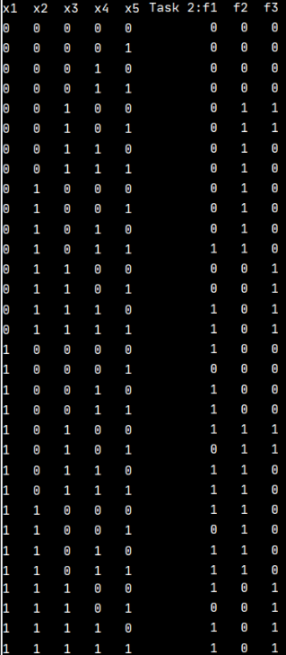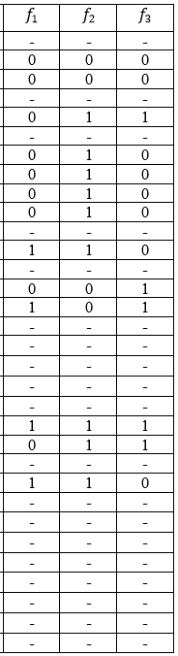

4. Применить факторизационный метод синтеза многоярусной комбинационной схемы в базисе И-ИЛИ-НЕ с двухвходовыми элементами И и ИЛИ по минимальной системе дизъюнктивных нормальных форм булевых функций, полученной при выполнении п. 2.

|  |  |  |  |  |  |  |  |  |  |  |  |
| --- | --- | --- | --- | --- | --- | --- | --- | --- | --- | --- | --- |
|  |  |  |  |  |  |  |  |  |  |  | $$z_{1}$$ |
| $$u_{1}$$ | 0 | 0 | 1* | 0 | 0 | 0 | 1* | 0 | 1 | 0 | 1 |
| $$u_{2}$$ | 0 | 0 | 1* | 0 | 1 | 0 | 1* | 0 | 0 | 0 | 1 |
| $$u_{3}$$ | 0 | 0 | 0 | 1 | 1 | 0 | 0 | 0 | 0 | 0 | 0 |
| $$u_{4}$$ | 0 | 0 | 1 | 0 | 0 | 1 | 0 | 0 | 0 | 0 | 0 |
| $$u_{5}$$ | 0 | 0 | 0 | 0 | 1 | 0 | 0 | 1 | 0 | 0 | 0 |
| $$u_{6}$$ | 1 | 0 | 0 | 0 | 0 | 0 | 1 | 0 | 0 | 0 | 0 |
| $$u_{7}$$ | 1 | 0 | 0 | 0 | 0 | 0 | 0 | 0 | 0 | 1 | 0 |
| $$z_{1}$$ | 0 | 0 | 1 | 0 | 0 | 0 | 1 | 0 | 0 | 0 | 0 |

|  |  |  |  |  |  |  |  |  |  |  |
| --- | --- | --- | --- | --- | --- | --- | --- | --- | --- | --- |
|  |  |  |  |  |  |  |  |  |  |  |
|  | 1* | 1 | 0 | 0 | 0 | 1* | 1* | 1 | 0 | 0 |
| $$f_{2}$$ | 1* | 0 | 1* | 1* | 0 | 1* | 1* | 1 | 1 | 0 |
| $$f_{3}$$ | 0 | 1 | 0 | 0 | 1 | 0 | 0 | 0 | 0 | 0 |
| $$y_{1}$$ | 1* | 0 | 0 | 0 | 0 | 1* | 1 | 0 | 0 | 1 |
| $$y_{2}$$ | 0 | 0 | 1 | 1 | 0 | 0 | 0 | 0 | 0 | 0 |
| $$y_{3}$$ | 1 | 0 | 0 | 0 | 0 | 1 | 0 | 0 | 0 | 0 |

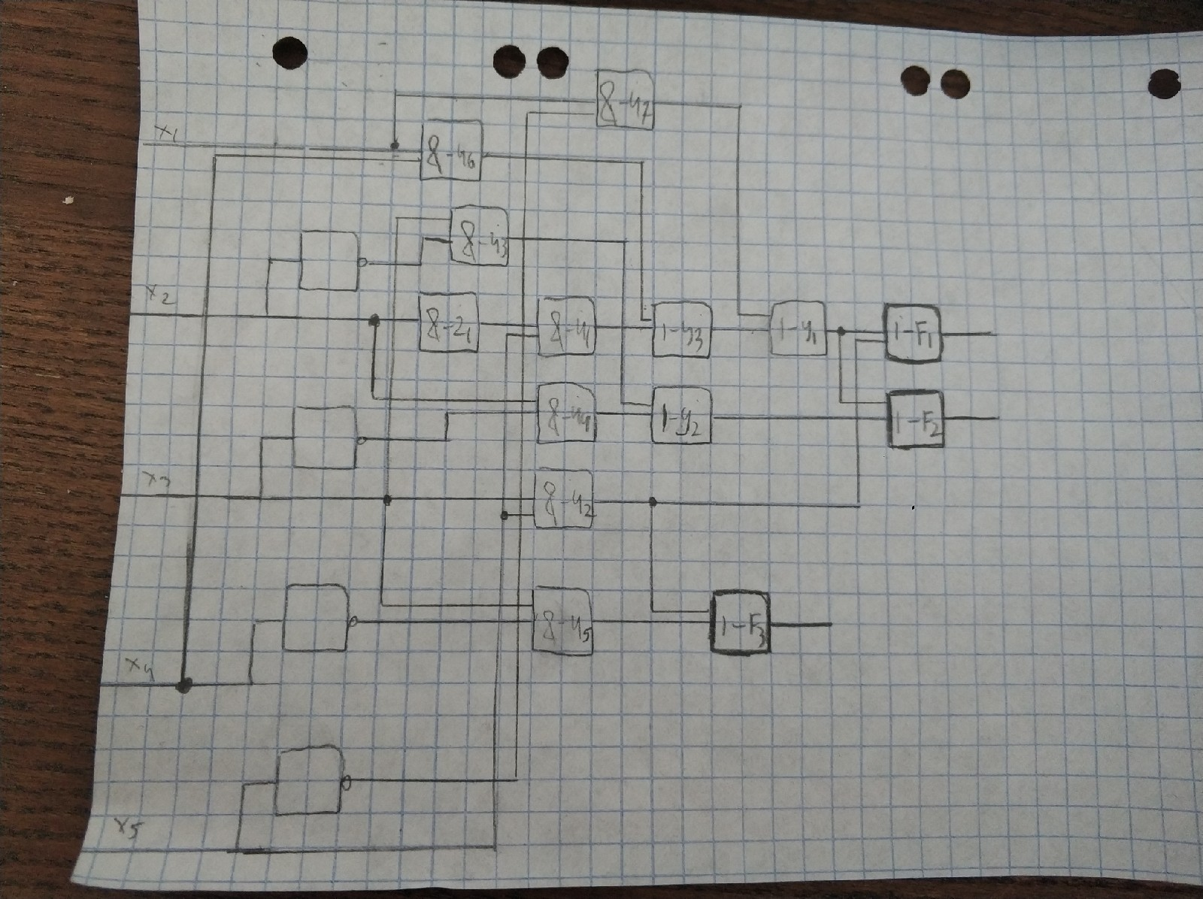

5. Написать программу, моделирующую работу схемы, полученной в п. 4, на всех входных наборах и строящую таблицу истинности схемы. Сравнить эту таблицу истинности с таблицами истинности, полученными при выполнении пунктов 1 и 3.

void task5(bool x1, bool x2, bool x3, bool x4, bool x5)  
{  
 bool z1 = x2 && x4;  
  
  
 bool u1 = x5 && z1,  
 u2 = x3 && z1,  
 u3 = !x2 && x3,  
 u4 = x2 && !x3,  
 u5 = x3 && !x4,  
 u6 = x1 && x4,  
 u7 = x2 && x4;  
  
 bool y2 = u3 || u4,  
 y3 = u1 || u6,  
 y1 = u7 || y3;  
  
  
  
 bool f1 = u2 || y1,  
 f2 = y1 || y2,  
 f3 = u2 || u5;  
  
 cout << "\t" << " " << f1 << " " << f2 << " " << f3 << "\n";  
}

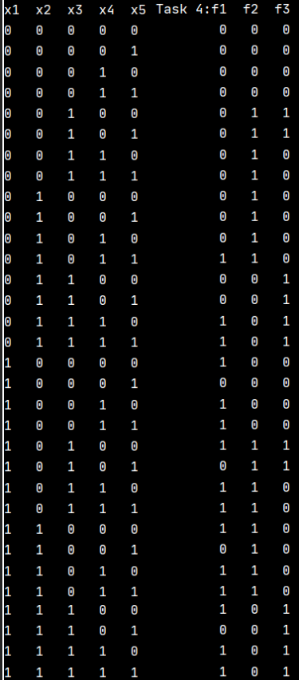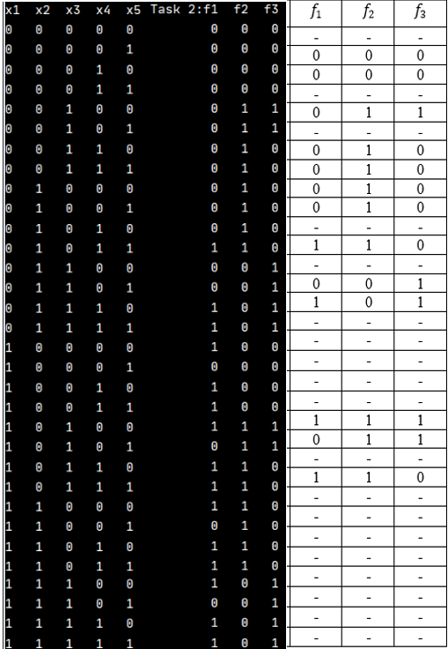

6. Сравнить исходные системы булевых функций в лабораторных работах № 5 и № 6. Сравнить схемы, полученные при выполнении лабораторных работ № 5 и № 6, по Квайну и по быстродействию.

|  |  |  |  |  |
| --- | --- | --- | --- | --- |
|  | Лаб 5 | | Лаб 6 | |
|  | Сложность по Квайну | Сложность по быстродействию | Сложность по Квайну | Сложность по быстродействию |
| Пунт 3 | 77 | 5 | - | - |
| Пункт 5 | 71 | 5 | - | - |
| Пункт 4 | - | - | 32 | 5 |